嘉諾撒聖方濟各書院
中國語文科
《逍遙遊》（節錄） 教師版

學習重點：
1 內容
(1) 說明人須突破固有思維，才能把事物用得其所。
(2) 反思及衡量「有用」的準則，並說明「無用之用」的意義。
(3) 追求精神自由逍遙的境界。
2 作法
(1) 寓言說理
(2) 比喻
(3) 對比

- 作者
莊子（約公元前369–前286），名周，戰國時宋國蒙城（今河南商丘）人，繼承並發展老子的思想，後世將他與老子並稱為「老莊」。
莊子早年曾在蒙城當漆園吏，後來隱居。在濮水（今河南 濮陽）垂釣時，遇楚威王派遣的使者，並獲邀請出仕，但他表示自己寧可在泥濘中活着，拒絕邀請。他主張順應自然，追求心靈自由，反對有所作為。雖然他一生貧窮，但他蔑視名利，不願被權力和富貴束縛。
相傳莊子曾隱居南華山，故唐玄宗詔封莊子為南華真人，稱《莊子》為《南華經》。《莊子》是莊子及門人、後學的篇章集合整理而成，分為《內篇》、《外篇》和《雜篇》三部分，現存合共33篇。一般認為《內篇》是莊子思想的精華，《外篇》和《雜篇》都是《內篇》思想的發揮和引申。書中運用了大量寓言故事來說明道理，設想奇詭，寫人狀物都生動活現，對後世的文學發展有一定影響。

二、寫作背景
戰國時代，周室衰微，社會動盪不安。列國互相交戰爭雄，為了提升實力，紛紛招攬人才。在這種社會背景下，很多人希望一展才華，實現抱負，令民間講學風氣大盛，形成「百家爭鳴」的局面。其中，尤以儒、墨二家至為流行。惟兩家學說多各行其 是，又各是其所是，而非其所非，加上公孫龍等名家的詭辯，愈益使人思想迷亂，不知所從。
面對這個戰禍連連、思想紛煩的亂世，還有宋王（莊子所屬國君）這種暴君，莊子至為崇尚老 子之學，貶抑儒、墨之徒。政治方面，莊子強調「無為而治」，反對有所作為，認為世俗觀念、權力財富都會拘束人，甚至損害人的精神和性命。他認為人應該追求個人的精神自由，使自己的心靈不受傷害、在亂世中全身自保；思想方面，則強調要泯除形相差別，體悟相對概念，讓萬事萬物 歸於齊一，心靈逍遙自在。

三、題解
「逍遙」的意思，一般理解為安閒自在，優遊自得。陸德明《經典釋文．莊子音義》就曾說：「『逍遙遊』者，篇名，義取閒放不拘，怡適自得。」強調無所事事游蕩的「無為」；遊指「遊心」。
〈逍遙遊〉之主旨，乃要人放下執念、去除成見、順應自然，重新體會 「有與無」、「大與小」、「得與失」、「利與害」等，以至於天下所有相對概念，讓 心靈達致萬物齊一的境界，精神自由自在，不拘一格。

四、體裁
《逍遙遊》當中運用比喻、寓言等手法說理，形象具體鮮明。

五、課文語譯
惠子謂莊子曰：「魏王貽我大瓠之種，我樹之成而實五石。以盛水漿，其堅不能自舉也。剖之以為瓢，則瓠落無所容。非不呺然大也，吾為其無用而掊之。」莊子曰：「夫子固 拙於用大矣！宋人有善為不龜手之藥者，世世以洴澼絖為事。客聞之，請買其方百金。  聚族而謀曰：『我世世為洴澼絖，不過數金；今一朝而鬻技百金，請與之。』客得之，以說吳王。越有難，吳王使之將，冬與越人水戰，大敗越人，裂地而封之。能不龜手一也；或以封，或不免於洴澼絖，則所用之異也。今子有五石之瓠，何不慮以為大樽而浮乎江湖，而憂其瓠落無所容？則夫子猶有蓬之心也夫！」 | 惠子對莊子說：「魏王贈送我大葫蘆的種子，我種植它成長而果實有五石之大。用（它）盛載液體 ，它的堅硬程度不能承受自己的重量。 剖開它用來做勺子，就平淺得沒有（適合）容納的東西。（這個葫蘆）不是不 虛空 而巨大，我認為它 沒有用處 便 擊破 它。莊子說：「您實在 不善於 運用大的物件啊！宋國有擅長製作令手不皸裂的藥的人，世世代代都以 漂洗 綿絮為職業。有客人 聽說 這件事，請求（宋國人允許自己用）一百斤黃金購買他們的藥方。  （宋國人）聚集家族成員來商量說：『我們世世代代漂洗綿絮，不過賺到幾斤黃金；現在子 出售 技術（就可以得到）一百斤黃金，請 答允/給予 他吧。』客人得到藥方，用（它）來 游說 吳王。越國發動戰爭，吳王派他 率領軍隊 ，冬天與越軍在水上交戰，大敗越軍，（吳王）割出土地並且封賞他。（這種藥）能令手不皸裂是 相同 的；有人用（這種藥） 得到封賞 ，有人免不了（以）漂洗綿絮（為職業），就是（由於） 使用方法 的不同。現在您有五石容量的葫蘆，為甚麼不考慮用（大瓠）作為腰舟並且在江湖之上浮游，卻擔憂它平淺得容納不了東西呢？你的心好像有蓬草閉塞（閉塞不通）啊！」
惠子謂莊子曰：「吾有大樹，人謂之樗；其大本擁腫而不中繩墨，其小枝卷曲而不中規矩。立之塗，匠者不顧。今子之言，大而無用，眾所同去也。」莊子曰：「子獨不見狸狌乎？卑身而伏，以候敖者；東西跳梁，不辟高下，中於機辟，死於罔罟。今夫斄牛，其大若垂天之雲；此能為大矣，而不能執鼠。 | 惠子對莊子說：「我有大樹，人們叫它做『樗』；它的主幹 臃腫 因而不 合乎 繩墨（直的標準），它的小樹枝 捲曲 因而不合乎圓規和曲尺（方形和圓形的標準）。（它）生長在 路邊 ，木匠不會回頭看它。現在 你的言論 ，大而無用，眾人一同拋棄 了。」莊子說：「你難道沒有見過山貓和黃鼠狼嗎？（牠們） 低下 身體伏在地上，等候 遊逛 的小動物；四處跳躍，不避開高和低，（結果）中了機關，死在網中。現在那些犛牛，牠像掛在天邊的雲般龐大 ；這可以說是大了，然而（牠）不能 捕捉 老鼠。
今子有大樹，患其無用，何不樹之於無何有之鄉，廣莫之野，彷徨乎無為其側，逍遙乎寢卧其下；不夭斤斧，物無害者。無所可用，安所困苦哉？」 | 現在你有大樹， 擔憂它沒有用 ，為甚麼不把它種在 甚麼都沒有 的地方，遼闊廣大的曠野，在它的旁邊隨意地 不做事 ，在它的下面 優遊自在地 躺卧；（這棵大樹）不會被斧頭砍伐 ，沒有能傷害它的東西。沒有可用之處，有甚麼困苦的事情呢？」

六、字詞解釋
引文 | 意思 | 引文 | 意思
魏王貽我大瓠之種 | 贈送 | 何不慮以為大樽而浮乎江湖 | 為甚麼
我樹之成而實五石 | 種植 | 何不慮以為大樽而浮乎江湖 | 考慮
其堅不能自舉也 | 承受 | 其大本擁腫而不中繩墨 | 臃腫
剖之以為瓢 | 剖開 | 其大本擁腫而不中繩墨 | 合乎
吾為其無用而掊之 | 剖開 | 其小枝卷曲而不中規矩 | 捲曲 /彎曲
夫子固拙於用大矣 | 實在 | 立之塗 | 路途
夫子固拙於用大矣 | 不善於 | 匠者不顧 | 回頭看
世世以洴澼絖為事 | 漂洗 | 眾所同去也 | 拋棄
今一朝而鬻技百金 | 售賣 | 子獨不見狸狌乎 | 難道
請與之 | 答允 /給予 | 候敖者 | 遊逛
以說吳王 | 游說 | 不辟高下 | 躲避
吳王使之將 | 率領軍隊 | 患其無用 | 擔憂
裂地而封之 | 割 | 不夭斤斧 | 砍伐
能不龜手一也 | 相同 | 安所困苦哉 | 甚麼

七、課文結構
有關大瓠的討論 |  | 1 惠施的質疑 | 有一種大瓠，它的堅硬程度不足以 承受水的重量 ，盛水後不能提起來；剖開它來作為瓢，它 大而平淺 ，無法容納東西。惠施覺得大瓠 無用 。  惠施以大瓠為喻，指莊子的言論 誇誕而不適用於世，遭眾人鄙棄 。
 |  | 2 莊子的回應 | 以「不龜手之藥」的故事說理：  - 宋人運用此藥的結果： 繼續以漂洗棉絮為生 。  - 「客」運用此藥的結果： 助吳國戰勝越國並得到封賞 。  寓意： 指出以不同方法運用同一事物，效果便不同 。  目的：批評惠子的心是「_有蓬之心 」，故「_拙於用大 」。
 |  | 3 莊子的思想 | 莊子認為可把大瓠綁在腰間作為 腰舟 ，使人 在江湖上浮游 。  說明人被世俗觀念局限，要根據事物本性加以利用，才能發揮事物的「 大用 」。
有關大樗的討論 |  | 1 惠施的質疑 | 有一棵大樗，樹幹上有很多贅瘤，不符合用作 直的建材 ；它的樹枝 蜷縮彎曲 ，不符合做 圓形或方形的東西 。惠施覺得大樗 無用 。  惠施以大樗為喻，諷剌莊子的言論 誇誕而不適用於世，遭眾人鄙棄 。
 |  | 2 莊子的回應 | 以狸狌的例子說理：  牠會 低身埋伏 ，跳高躍下來捕鼠，是世人眼中「_有用_」的事物，結果 中機關而死 。  以斄牛的例子說理：  牠身軀 龐大 ，不會 捉老鼠 ，是世人眼中「_無用 」的事物，卻在山林中活下來。  含意：指出世俗所追求的「有用」，會為自身帶來 禍患 ；「無用」反能 保存性命 。
 |  | 3 莊子的思想 | 莊子認為可把大樗種在寬曠而沒有甚麼東西的郊野，在樹旁無所事事地 徘徊閒逛 ，在樹下逍遙自在地 躺卧 。  大樗因「 無用 」而免於受損。

八、課文問答
- 莊子認為如何才能達到逍遙的境界？
不受外物蒙蔽，不拘囿於世俗的價值觀，破除自我的成見與偏執，消除自身與外物的界限。

2. 莊子就「有用」、「無用」各舉出兩個例子，並表達了甚麼看法？試綜合全文，填寫下表。

 | 有用 | 無用
例子一 | 狸狌能跳高躍低，捕捉老鼠，在世俗標準是「有用」，但卻因而墮入網罟而死。 | 斄牛體形龐大而不能捕捉老鼠，在世俗標準是「無用」，但卻不會墮入陷阱，得以保全性命。
例子二 | 可提供木材作為建材或器具原材料的樹木，會被人用斧頭砍伐摧殘。 | 大樗因為不能用作建材或製作器具，因此不會被砍伐，而且可種在寬廣的曠野讓人在樹下徘徊躺卧。
看法 | 世俗所追求的「有用」，會為事物本身帶來禍患。 | 世俗標準所謂「無用」，對事物本身來說卻是「大用」，可以讓事物保身全性。

九、作法分析
寓言說理 | 莊子善於運用寓言說理，例如以「不龜手之藥」的寓言寄託了應擺脫 固有的標準 來衡量事物是否有用的道理。  好處：具體生動，深入淺出，顯淺易明，加強說服力。
比喻說理 | - 以狸狌比喻為_有才智的人__，說明他們十分「有用」，但結果反而 招來殺身之禍 。  - 以斄牛比喻為_沒有才智的人__，說明他們「無用」，但反而因此得以 保存性命 。
善用對比 | - 「不龜手之藥」：  宋人用不龜手藥漂洗絲絮，數代只得數金，對比客人用不龜手藥作水戰，卻能獲得封地__，可見二人運用「不龜手之藥」的結果相差甚遠，說明道理：事物雖然相同，但使用者的想法、用法不同，結果有極大分別，關鍵是用得其所。  目的：暗諷惠子以_主觀思想__論斷外物之用。  能不龜手一也；或以封，或不免於洴澼絖，則所用之異也。  - 狸狌和斄牛：  以狸狌雖能捕捉小動物，但多誤中機關，死於網中，對比斄牛身體龐大不能捕獵，卻安享天年，可見世人眼中的「有用」反而會為自己帶來禍害，相反於世「無用」卻能在保養生命上起着大用，說明道理：人應擺脫世俗對事物的固有標準。  目的：不認同惠子建功立業，追求功名利祿的價值觀。  （狸狌）卑身而伏，以候敖者；東西跳梁，不辟高下，中於機辟，死於罔罟。今夫斄牛，其大若垂天之雲；此能為大矣，而不能執鼠。
修辭手法 | 對偶  （例句） | 其大本擁腫而不中繩墨，其小枝卷曲而不中規矩。  彷徨乎無為其側，逍遙乎寢卧其下。
 | 反問  （例句） | 子獨不見狸狌乎？  無所可用，安所困苦哉？
 | 誇飾 | 今夫斄牛，其大若垂天之雲。
 | 明喻 | 今夫斄牛，其大若垂天之雲。

十、賞析重點
本文第一段談「善於用大」， 莊子先借惠子與自己處置大葫蘆瓜的不同方法， 帶出世人拙於用大這話題。惠子有大葫蘆的種子，種成大葫蘆瓜，用以盛水，但因它不夠堅固而不能承重，剖開來做瓢卻大而平淺，容不下東西，惠子覺得它大而無用，於是把它擊碎。莊子認為這是不善於用大的表現，他向惠子講述宋國人賣「不龜手之藥」的故事，從而指出善於用大的重要：同樣是「不龜手之藥」， 製藥的人世世代代在漂洗棉絮工作時用它來保護雙手，後來因賣出藥方而得到百兩黃金，不過買得藥方的人卻因而得到土地封賞。換言之，以不同方法使用同一東西，可以得出迥異的效果。因此，莊子建議惠子將大葫蘆瓜當作大腰舟，浮游於湖海之上，就不用憂心它大而無處可以容納了。

第二段講「無用之用」的意義。惠子說自己有一棵大樹，人們都叫它做「樗」，由於它樹幹盤結，小枝彎曲，不合繩墨和規矩，難作木材、家具，因此木匠都不屑一顧。惠子借此批評莊子，指其言論就是如此大而無用，沒人理會。莊子舉野貓、黃鼠狼，以及斄牛為例加以反駁，指出前二者雖然機巧， 但是結果墮入了捕獸的陷阱，死在羅網之中；而體形龐大的斄牛，雖不能捕鼠，但功能卻很大，這就像「樗」樹，看似大而無用，但卻不會被人砍伐而得以存活。莊子建議惠子將大樹種在渺無人煙處或廣闊的曠野上，然後逍遙地徘徊其旁，躺於其下。

綜合上述內容，莊子批評惠子拙於用大，並指出懂得用大的重要。有學者指出這不是莊子思想的終極，莊子認為更重要的是了解「無用之用」的意義。例如傅佩榮在《向莊子借智慧》一書中說：「惠施將他（莊子）比擬為無用的大樹，他在回答時，先指出『有用』的限制與危險，也說明『無用』的平安與趣味。但是讀到最後，他好像結合了大樹與人，認為兩者都可以得到保全，並化解一切煩惱。是大樹讓人擺脫了煩惱，而大樹自身也解消了一切煩惱。」顯見「無用之用」之大用。莊子的用心，其實還不止於此，誠如陳鼓應在《莊子哲學》所言：「莊子喚醒才智之士，要能看得深遠，不必急於顯露自己，更不可恃才妄作。否則，若不招人之嫉，也會被人役用而成犧牲品。」

在藝術技巧方面，可從四方面說明：其一是善於以寓言說理。魏王贈惠子大葫蘆瓜種子的寓言，其含意是從惠子的角度說明有些東西是大而無用的；「宋人有善為不龜手之藥」的故事也是寓言，莊子用之以說明同一種事物，拙於用大的人只落得平凡境遇，善於用大的人卻能封官進爵。善用寓言能使文章內容更豐富，又可增加故事性和趣味性，讓讀者留下深刻印象，同時又能引發讀者深思，達到有效的說理效果。

其二是善用對話。本篇所選的兩段文字各由惠子與莊子的一次對話構成，這樣安排可增加故事的可讀性和現場感。莊子講「宋人有善為不龜手之藥」的故事時，又在對話中再加插對話，讓讀者好像親身經歷了他們的討論過程，直接聽到宋人跟族人說的話，得悉他們結果是為了百金而決定賣出藥方。這段說話一方面顯示宋人對賣藥方一事是慎重的，另一方面又凸顯了宋人拙於用大的形象，他們隆重其事的決定，所得只有百金，而買藥方的人則 獲封官進爵，兩者所得的實在是雲泥之別，這就形成強烈的對比，讓讀者留 下深刻的印象。
其三是比喻與誇張的高度結合。惠子以「樹之成而實五石」的大瓠比喻莊子的言論大而無用，後來莊子建議惠子將大瓠繫着當作腰舟而浮游於江湖之上，以說明善於用大的道理；而果實有五石之重的葫蘆瓜是世上所無，這是運用了誇張手法。將誇張與比喻巧妙結合，能加強感染力。莊子提到「卑身而伏，以候敖者」、「東西跳梁，不辟高下」的狸狌，最終死於網罟之中，比喻聰明機智的世人，終不免被人所害；「其大若垂天之雲」雖「不能執鼠」的斄牛，卻「能為大」，用以比喻看似大而無用之言論，其實卻有大用；斄牛「大若垂天之雲」則又運用了誇張手法。兩種手法密切結合，既能化抽象為 具體，又能變平凡之物為雄奇形象，從而加強說理效果。

其四是多用對偶，如「其大本擁腫而不中繩墨，其小枝卷曲而不中規矩」，「中於機辟，死於罔罟」，「彷徨乎無為其側，逍遙乎寢卧其下」。運用對偶，使文字產生對稱美；與整篇以散文為主的文字相配，則又形成駢散結合的自然效果。

十一、歷屆試題
1. 《逍遙遊》一文，惠子以大瓠為喻有何目的？（2分）（DSE 2021）
A 批評莊子的學說看似宏大，卻不切實際。  B 諷刺莊子愚昧，不明不同事物各有其用。  C 諷刺世人不懂變通，心裏好像塞滿蓬草。  D 批評大瓠虛有甚表，並沒有實際的用途。 | A  ● | B  ○ | C  ○ | D  ○

2. 根據《逍遙遊》一文，下列何者拙於用大？何者擅於用大？又或是無從判斷？ （4分）（DSE 2021）

 | 拙於用大 | 擅於用大 | 無從判斷
（i）宋人 | ● | ○ | ○
（ii）客人 | ○ | ● | ○

3. 《逍遙遊》一文，莊子以狸狌為喻說明什麼道理？（2分）（DSE 2021）
A 為了生活而奔波者，容易夭折短壽。  B 為了生活而奔波者，難免勞苦困頓。  C 凡有機心者，機關算盡卻反遭陷害。  D 凡有機心者，精神被桎梏而不自由。 | A  ○ | B  ○ | C  ○ | D  ●

4. 《逍遙遊》一文，莊子如何以樗樹為喻抒發對人生的感悟？試綜合有關內容說明。（4分）（DSE 2021）
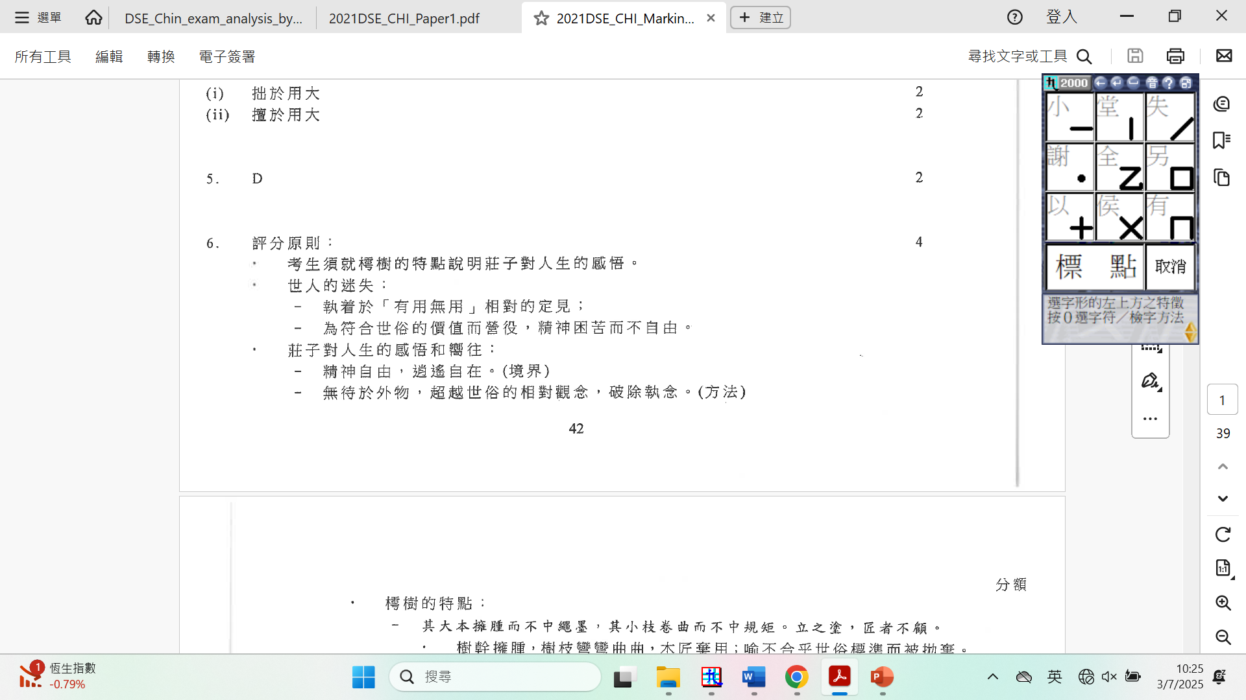
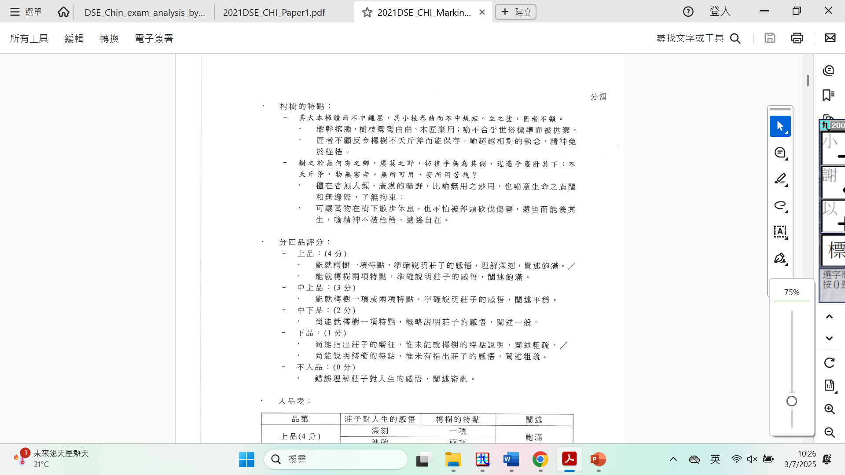
參考一：《逍遙遊》中的樗樹樹幹粗大，不合繩墨；樹枝彎曲，不中規矩，匠人離棄，在世人眼中是 「無用」。但莊子認為大樗無用，可將之置於寬闊無人的地方，沒有人會想砍伐它，盡享天年，這才是真正的「有用」。莊子藉此帶出人 生許多世俗認為「有用」的事情會招致禍害；世俗認為「無用」的事情，反而可讓人得享天年，所以我們不要被世俗的有用及無用所限，才能得到精神上的逍遙。 （4分答案說明：感悟準確 + 能就樗樹兩項特點分析 + 闡述飽滿）

參考二：莊子指出可把樗樹種在一個「無何有之鄉」、「廣莫之野」，即一個杳無人煙、廣漠的曠野； 可讓萬物在樹下散步休息，無所事事地在樹旁徘徊，優遊自在地躺在樹下，這棵大樹不會被 斧頭砍伐傷害，沒有東西能傷害它。莊子的「無何有」是「逍」，指的是心中無何有，解消心知的執着與分別，不執着於世俗價值觀中的有 用無用；「廣莫之野」是「遙」，正正因為心中 無何有，所開顯的天地亦是無限寬廣，喻意生命之廣闊和無邊際，了無拘束；不為迎合世俗價值觀而營役，追求精神自由，逍遙自在。（4分答案說明：感悟深刻 + 能就樗樹一項特點分析 + 闡述飽滿）

